WITAMY SERDECZNIE DZIECI Z GRUPY „ŻABEK” I WASZYCH RODZICÓW !

W tym tygodniu poruszymy tematykę „Zwierzęta w ZOO”. Dla chętnych dzieci proponujemy wiersze, piosenkę i zadania do wyboru. Mamy nadzieję, że nie będziecie się z nimi nudzić. ☺ Pozdrowienia od pani Agatki i Justynki.

1. Na początek proponujemy Wam zapoznać się z wierszami Jana Brzechwy o zwierzątkach, które można zobaczyć w ZOO.

SŁOŃ

Ten słoń nazywa się Bombi.

Ma trąbę, lecz na niej nie trąbi.

Dlaczego? Nie bądź ciekawy,

To jego prywatne sprawy.

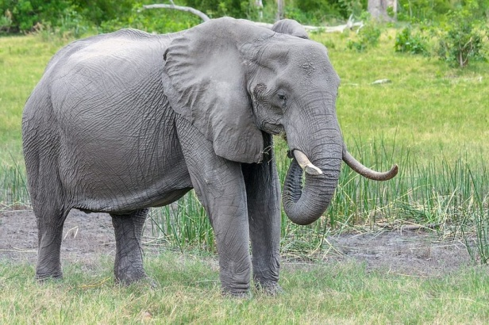

MAŁPA

Małpy skaczą niedościgle,

Małpy robią małpie figle,

Niech pan spojrzy na pawiana:

Co za małpa, proszę pana.

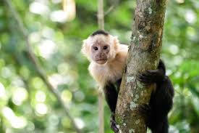

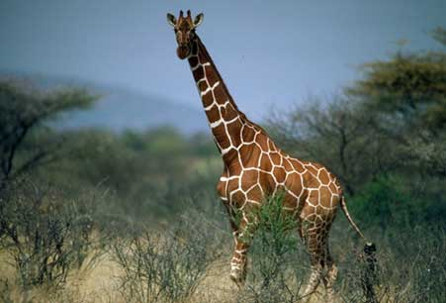

ŻYRAFA

Żyrafa tym głównie żyje,

Że w górę wyciąga szyję.

A ja zazdroszczę żyrafie,

Ja nie potrafię.

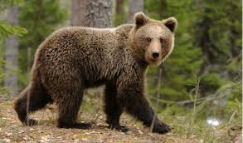

NIEDŹWIEDŹ

Proszę państwa, oto miś.

Miś jest bardzo grzeczny dziś,

Chętnie państwu łapę poda.

Nie chce podać? A to szkoda.

1. Posłuchaj proszę piosenki „Idziemy do zoo”. Piosenka jest dostępna na kanale youtube pod linkiem <https://www.youtube.com/watch?v=rXz-hKkUvoM>

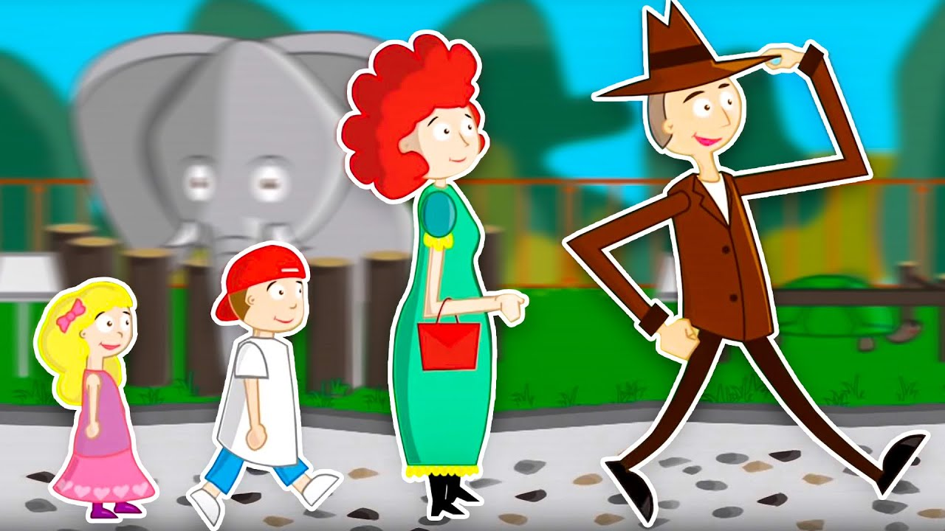

- Posłuchaj uważnie piosenki, spróbuj zapamiętać zwierzęta z piosenki;

- Poruszaj się przy piosence: w trakcie refrenu maszeruj, a podczas zwrotki naśladuj małpkę, papugę, słonia i hienę.

- Spróbuj zapamiętać i zaśpiewać piosenkę.

**Ref.:**

Idziemy do zoo, zoo, zoo  
Idziemy do zoo, zoo, zoo  
Idziemy do zoo  
Zoo, zoo, zoo  
Idziemy do zoo, zoo, zoo  
Idziemy do zoo, zoo, zoo  
Idziemy do zoo  
Zoo, zoo, zoo

**1 zwrotka**

W pierwszej klatce małpy skaczą: hop, hop, hop  
W pierwszej klatce małpy skaczą: hop, hop, hop  
Za ogony siebie łapią  
I na linach się bujają  
W pierwszej klatce małpy skaczą hop, hop, hop  
A papugi wciąż gadają: daj, daj, daj  
A papugi wciąż gadają: daj, daj, daj  
Ciągle skrzeczą, piszczą, wrzeszczą  
Daj mi loda, ciastko, żelka  
A papugi wciąż gadają: daj, daj, daj...

**Ref.:**

Idziemy do zoo, zoo, zoo  
Idziemy do zoo, zoo, zoo  
Idziemy do zoo  
Zoo, zoo, zoo  
Idziemy do zoo, zoo, zoo  
Idziemy do zoo, zoo, zoo  
Idziemy do zoo  
Zoo, zoo, zoo

**2 zwrotka**

Słonie trąbą wodę piją: chlup, chlup, chlup  
Słonie trąbą wodę piją: chlup, chlup, chlup  
Bo tak już jest zrobione  
Trąbą piją wodę słonie  
Słonie trąbą wodę piją: chlup, chlup, chlup  
No a hieny wciąż się śmieją: hi, hi, hi  
No a hieny wciąż się śmieją: hi, hi, hi  
Nie wiadomo wciąż dlaczego  
Humor dopisuje hienom  
No a hieny wciąż się śmieją: hi, hi, hi

**Ref.:**

Idziemy do zoo, zoo, zoo…

1. 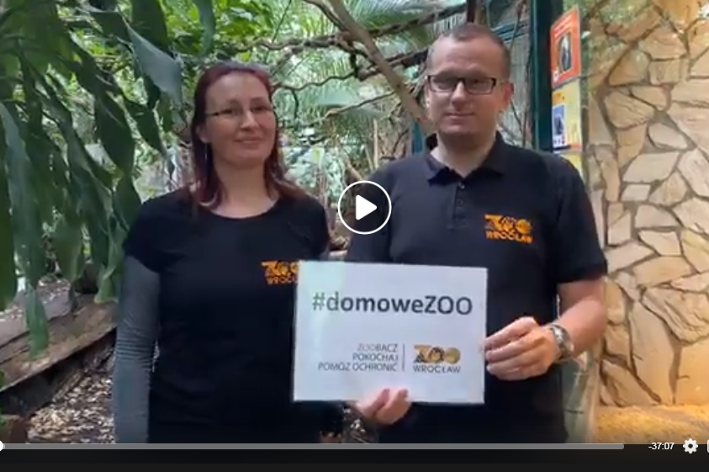Zapraszamy też do wspólnego oglądania zwierząt z wrocławskiego zoo: <https://www.facebook.com/wroclawskiezoo/>

W każdą środę i piątek o godz.1200 można na żywo poznawać kolejne wyjątkowe zwierzątko.

Dla osób nie korzystających z portalu facebook polecamy stronę, na której znajdziecie wiele interesujących informacji o zwierzątkach:

<https://www.wroclaw.pl/portal/domowe-zoo-transmisje-na-zywo-z-zoo-wroclaw>

1. Wykonajcie dowolne zwierzątko z butelki lub rolki po papierze toaletowym.

Przygotuj papierową rolkę lub małą plastikową butelkę, nożyczki kolorowy papier, klej lub taśmę klejącą, mazaki lub kredki. Teraz wyobraź sobie jak wygląda to zwierzątko - ile ma nóg, czy ma uszy, ogon, pyszczek czy dziób – te elementy rysuj na kolorowym papierze, wycinaj i doklejaj swojemu zwierzaczkowi.

A to kilka przykładów, które mogą was zainspirować:

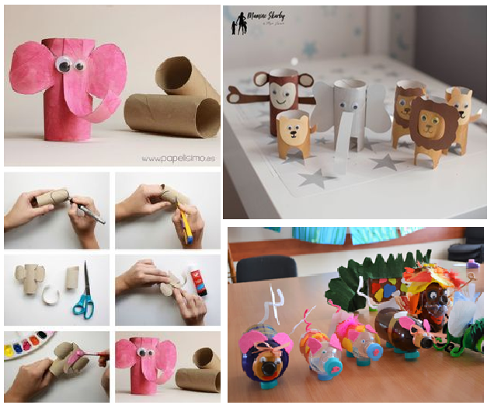

1. MEMO. Zasady gry są proste – przygotujcie kilkanaście par kartoników. Pary muszą mieć takie same rysunki. Potem losowo rozłóżcie kartoniki na stole i próbujecie odnaleźć pary. Osoba, która znajdzie dwa takie same obrazki, zachowuje je dla siebie i ma prawo do kolejnego ruchu. Kto ma więcej kartoników na koniec, ten wygrywa.

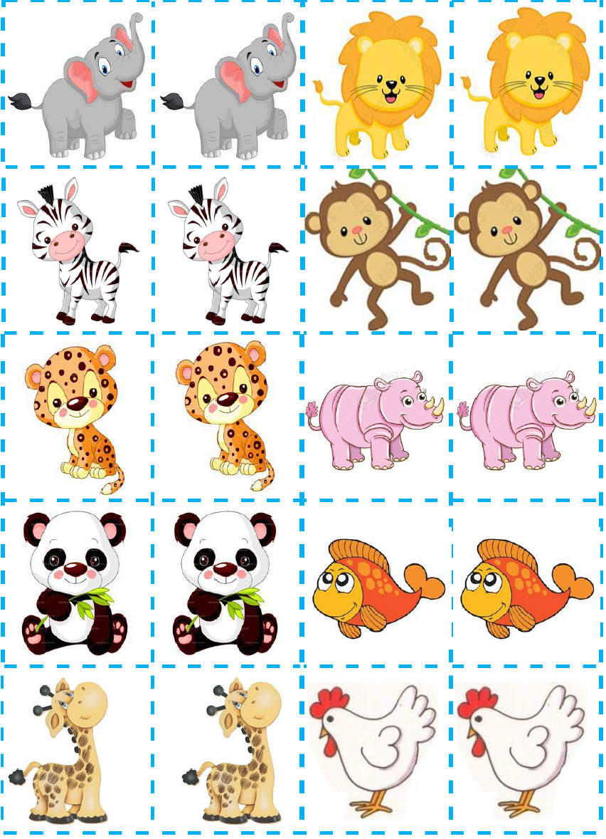

1. Rysuj po przerywanej linii, pokoloruj lwa.

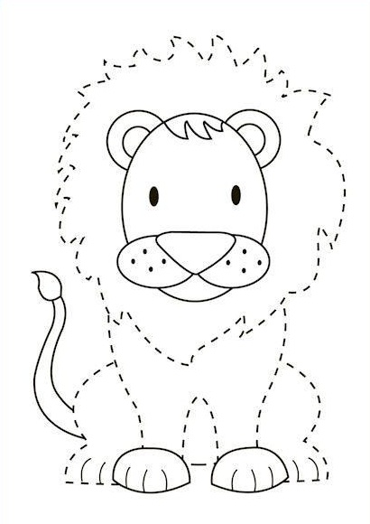

1. Czyje to nogi? Połącz części obrazka rysując linię.

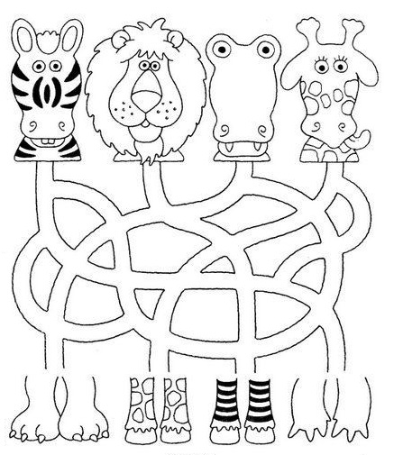

1. Ozdób węża figurami geometrycznymi

